***Технология приготовления:*** печень по-строгановски

Печень размораживают, промывают, очищают от желчных протоков, удаляют пленку, нарезают брусочками длиной 3-4 см весом 5-7 г

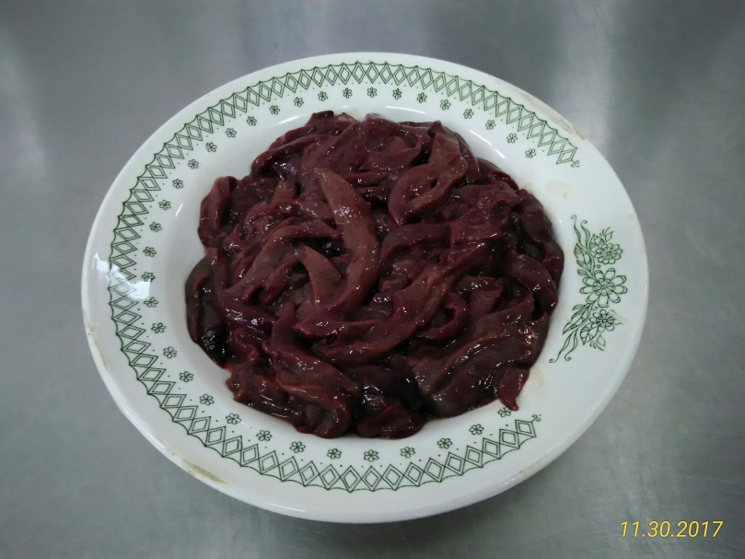

печень тушат в небольшом количестве воды с добавлением масла сливочного

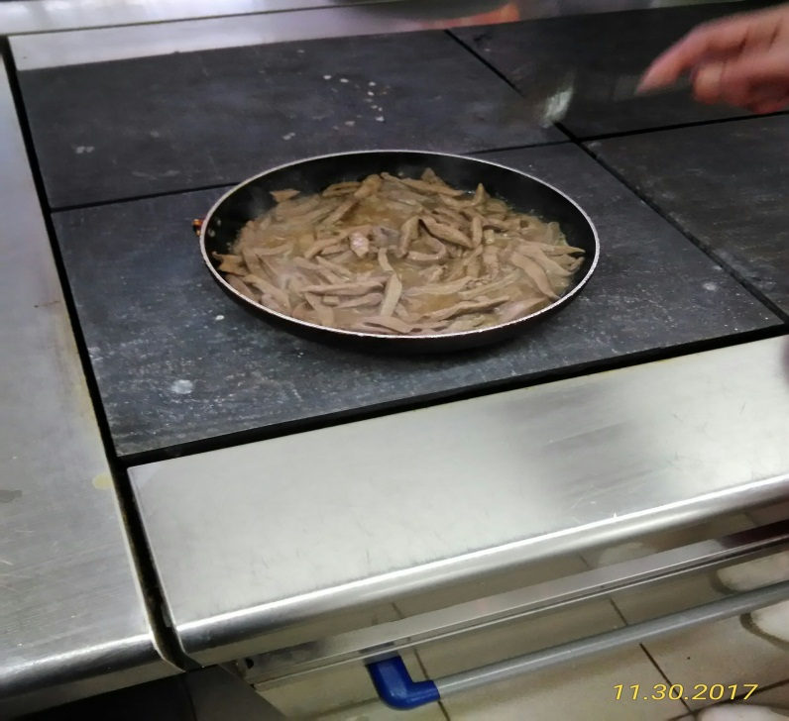

обработанный репчатый лук припускают до готовности в отваре из печени.

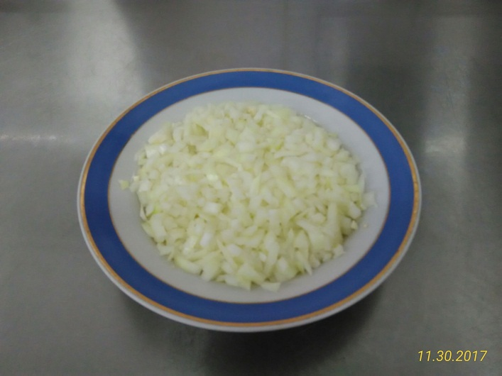 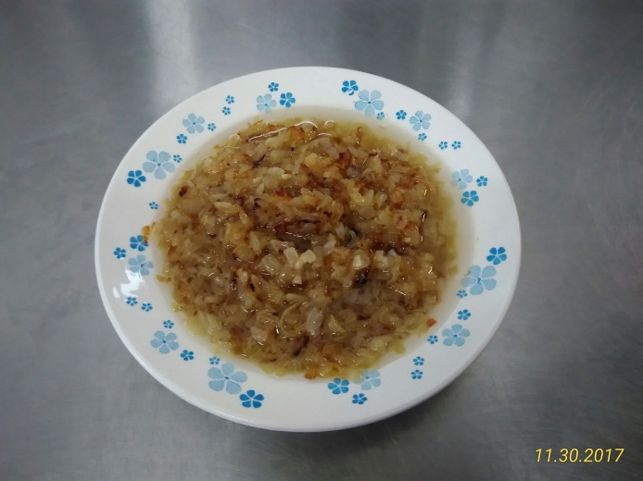

печень и припущенный рук соединяют,

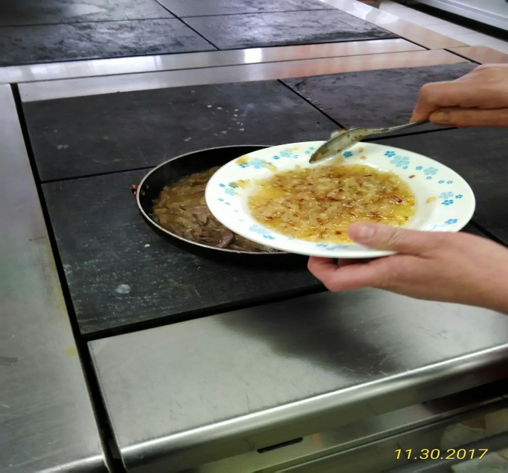

солят, заливают сметанным соусом, приготовленным из подсушенной муки, бульона (или воды), сметаны и тушат до готовности (10-15 минут)

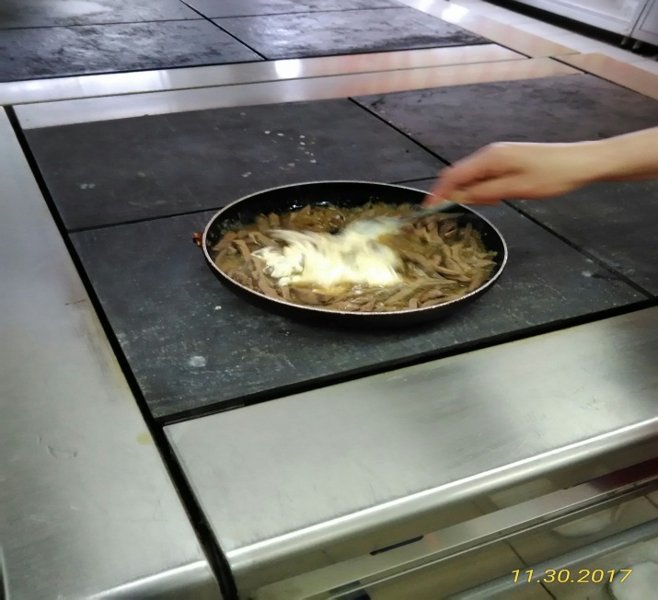

Отпускают вместе с соусом.

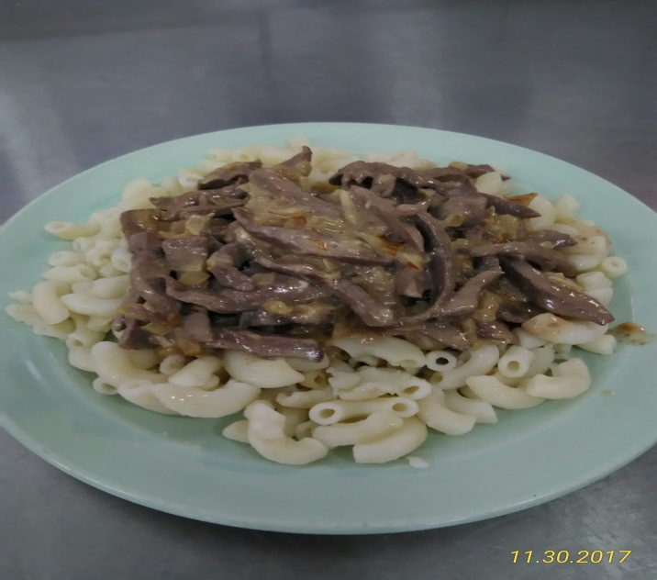Температура подачи +65 С. Срок реализации 2-3 часа.